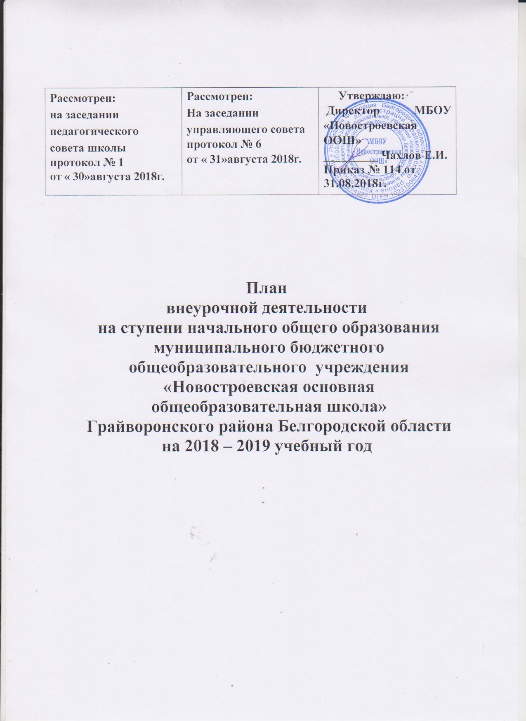

**Пояснительная записка**

План внеурочной деятельности МБОУ "Новостроевская ООШ" определяет состав и структуру направлений, формы организации, объём внеурочной деятельности для обучающихся на ступени начального общего образования. При отборе содержания и видов деятельности детей по каждому направлению внеурочной деятельности учтены интересы и потребности детей, пожелания родителей, опыт внеаудиторной и внеурочной деятельности педагогов.

План внеурочной деятельности МБОУ «Новостроевская ООШ» определяет состав и структуру направлений, формы организации, объём внеурочной деятельности для обучающихся основного общего образования. При отборе содержания и видов деятельности детей по каждому направлению внеурочной деятельности учтены интересы и потребности детей, пожелания родителей, рекомендации школьного психолога, опыт внеаудиторной и внеурочной деятельности педагогов.

  Внеурочная деятельность является составной частью учебно-воспитательного процесса  и одной из форм организации свободного времени учащихся.

В своей деятельности МБОУ «Новостроевская ООШ» ориентируется, прежде всего, на стратегические цели развития образования в Российской Федерации, на реализацию приоритетного национального проекта «Образование», Национальной образовательной инициативы «Наша новая школа», направленной на модернизацию и развитие системы начального образования страны.

**Нормативно-правовой основой формирования плана** внеурочной деятельности являются следующие нормативные документы

* Конституция Российской Федерации (ст.43).
* Федеральный закон РФ «Об образовании в Российской Федерации» от 29 декабря 2012г. №273 – ФЗ;
* Постановление Правительства РФ от 19.03.2001г. №196 «Об утверждении типового положения об общеобразовательном учреждении» (в ред. Постановлений Правительства РФ от 23.12.2002 № 919, от 01.02.2005 № 49, от 30.12.2005 № 854, от 20.07.2007 № 459, от 18.08.2008 № 617, от 10.03.2009 № 216);
* Постановление Главного государственного санитарного врача РФ от 29.12.2010г. № 189 «Об утверждении СанПиН 2.4.2.2821-10 «Санитарно-эпидемиологические требования к условиям и организации обучения в общеобразовательных учреждениях"
* Федеральный государственный образовательный стандарт начального общего образования, утвержден приказом Минобрнауки России от 6.10.2009 г. № 373  **(**в ред. приказов Минобрнауки РФ от 26.11.2010 № 1241, от 22.09.2011 № 2357, 18.12.2012г. №1060);
* Приказ министерства образования и науки РФ от 27.12.2011 № 2885 «Об утверждении федеральных перечней учебников, рекомендованных (допущенных) к использованию в образовательном процессе в образовательных учреждениях, реализующих образовательные программы общего образования и имеющих государственную аккредитацию, на 2012/2013 учебный год».
* Приказ министерства образования и науки РФ от 19.12.2012 N 1067 «Об утверждении федеральных перечней учебников, рекомендованных (допущенных) к использованию в образовательном процессе в образовательных учреждениях, реализующих образовательные программы общего образования и имеющих государственную аккредитацию, на 2013/2014 учебный год»;
* Приказ министерства образования и науки РФ от 14.12.2009 г. № 729 «Об утверждении перечня организаций, осуществляющих издание учебных пособий, которые допускаются к использованию в образовательном процессе в имеющих государственную аккредитацию и реализующих образовательные программы общего образования образовательных учреждениях» (в ред. приказов Минобрнауки РФ от 13.01.2011 № 2, от 16.01.2012 №16);
* Письмо Минобрнауки РФ «О введении федерального государственного образовательного стандарта общего образования от 19.04.2011г. № 03-255
* Письмо Минобрнауки РФ «Об организации внеурочной деятельности при введении федерального государственного образовательного стандарта общего образования от 12 мая 2011г . №03-296.
* Постановление правительства Белгородской обл. от 02.10.2010 № 325-пп "О долгосрочной целевой программе "Развитие образования Белгородской области на 2011 - 2015 годы» (в ред. постановления правительства Белгородской области от 25.07.2011 N 279-пп)
* Методические рекомендации ГОУ ДПО Белгородский региональный институт повышения квалификации и профессиональной переподготовки специалистов «Организация деятельности общеобразовательного учреждения в условиях введения ФГОС начального общего образования в Белгородской области»
* Методические письма Белгородского регионального института повышения квалификации и переподготовки специалистов о преподавании предметов;
* Устав МБОУ "Новостроевская ООШ"
* Локальные акты МБОУ "Новостроевская ООШ "

**Общая характеристика плана внеурочной деятельности**

Внеурочная деятельность обучающихся организуется в целях формирования единого образовательного пространства муниципального бюджетного общеобразовательного учреждения "Новостроевская ООШ ", и направлена на достижение планируемых результатов освоения основной образовательной программы начального общего образования.

Цельювнеурочной деятельности является обеспечение достижения планируемых личностных и метапредметных результатов освоения основных образовательных программ начального общего образования обучающимися, создание  условий для достижения обучающимися  необходимого для жизни в обществе социального опыта и формирования принимаемой обществом системы ценностей, для многогранного развития и социализации каждого школьника в свободное от учёбы время.

В качестве организационной модели внеурочной деятельности в 2018-2019 учебном году определена ***оптимизационная модель,*** предполагающая использование внутренних ресурсов образовательного учреждения. В её реализации принимают участие педагогические работники МБОУ "Но-востроевская ООШ ": учителя начальных классов, учителя-предметники.

Координирующую роль выполняет классный руководитель (учитель начальных классов), который в соответствии со своими функциями и задачами:

-взаимодействует с педагогическими работниками, а также учебно-вспомогательным персоналом общеобразовательного учреждения;

-организует в классе образовательный процесс, оптимальный для развития положительного потенциала личности обучающихся в рамках деятельности общешкольного коллектива;

-организует систему отношений через разнообразные формы воспитывающей деятельности коллектива класса, в том числе, через органы самоуправления;

-организует социально значимую, творческую деятельность обучающихся.

В связи с малочисленностью классных коллективов организация внеурочной деятельности осуществляется через разновозрастные группы (РВГ).

Внеурочная деятельность является составной частью учебно-воспитательного процесса МБОУ "Новостроевская ООШ " и организуется по направлениям развития личности:

* ***спортивно-оздоровительное,***
* ***духовно-нравственное,***
* ***социальное,***
* ***общеинтеллектуальное***
* ***общекультурное***

Целью реализации **спортивно-оздоровительного направления** является развитие индивидуальных способностей детей, формирование общей культуры движений и двигательных навыков, умений владеть своим телом.

**Целесообразность** данного направления заключается в формировании знаний, установок, личностных ориентиров и норм поведения, обеспечивающих сохранение и укрепление физического, психологического и социального здоровья обучающихся, как одной из ценностных составляющих, способствующих познавательному и эмоциональному развитию ребенка, достижению планируемых результатов освоения основной образовательной программы основного общего образования.

Основные задачи:

- формирование культуры здорового и безопасного образа жизни;

- использование оптимальных двигательных режимов для детей с учетом их возрастных, психологических и иных особенностей;

- развитие потребности в занятиях физической культурой и спортом.

Спортивно-оздоровительное направление в плане внеурочной деятельности представлено кружком ***«Спортландия»***для обучающихся 1 –2 и 3 - 4 классов по 1 часу в неделю.

Целью реализации **духовно-нравственного направления** является знакомство школьников с историей, культурой и основными ценностями народных промыслов, обеспечение развития личности на основе отечественных духовных, нравственных и культурных традиций.

**Целесообразность** названного направления заключается в обеспечении духовно-нравственного развития обучающихся в единстве урочной, внеурочной и внешкольной деятельности, в совместной педагогической работе организации, осуществляющей образовательную деятельность, семьи и других институтов общества.

Основные задачи:

- формирование способности к духовному развитию, реализации творческого потенциала в учебно-игровой, предметно-продуктивной, социально ориентированной деятельности на основе нравственных установок и моральных норм, непрерывного образования, самовоспитания и универсальной духовно-нравственной компетенции – «становиться лучше»;

- укрепление нравственности – основанной на свободе воли и духовных отечественных традициях, внутренней установки личности школьника поступать согласно своей совести;

- формирование основ морали – осознанной обучающимся необходимости определенного поведения, обусловленного принятыми в обществе представлениями о добре и зле, должном и недопустимом; укрепление у младшего школьника позитивной нравственной самооценки и самоуважения, жизненного оптимизма;

- формирование основ нравственного самосознания личности (совести) – способности младшего школьника формулировать собственные нравственные обязательства, осуществлять нравственный самоконтроль, требовать от себя выполнения моральных норм, давать нравственную оценку своим и чужим поступкам;

- принятие обучающимся базовых общенациональных ценностей;

- развитие трудолюбия, способности к преодолению трудностей;

- формирование основ российской гражданской идентичности;

- пробуждение веры в Россию, чувства личной ответственности за Отечество;

- формирование патриотизма и гражданской солидарности;

- развитие навыков организации и осуществления сотрудничества с педагогами, сверстниками, родителями, старшими детьми в решении общих проблем.

Духовно-нравственное направление в плане внеурочной деятельности представлено кружком ***«Православная Русь»*** для обучающихся 2-3, и 4 классов по 1 часу в неделю.

Целью реализации **социального направления** является привитие усидчивости, трудолюбия, аккуратности, хорошего вкуса, развитие мелкой моторики, воспитание нравственных качеств обучающихся, пополнение их словарного запаса, формирование положительной мотивации при выполнении учебной задачи, удовлетворения от выполненной работы.

Социальное направление в плане внеурочной деятельности представлено кружком «***Азбука безопасности***» для обучающихся 2-3, и 4 классов по 1 часу в неделю *и* ***«Разговор о правильном питании»*** для обучающихся 1 – 2 классов в объеме 1 часа в неделю. Выполнение программы рассчитано на срок обучения 2 года, 1 занятие в неделю. Продолжительность занятия 35 минут.

Целью реализации **общеинтеллектуального направления** является развитие творческой личности и предполагает повышение мотивации к познавательной деятельности, формирование первичных умений самостоятельной деятельности, развитие личностных качеств ребёнка, адекватной жизненной позиции, способности к самопознанию и творчеству, расширение знаний по предметам (русский и английский языки), представлений об окружающем мире.

**Целесообразность** названного направления заключается в обеспечении достижения планируемых результатов освоения основной образовательной программы начального общего и основного общего образования.

Основными задачами являются:

- формирование навыков научно-интеллектуального труда;

- развитие культуры логического и алгоритмического мышления, воображения;

- формирование первоначального опыта практической преобразовательной деятельности;

- овладение навыками универсальных учебных действий у обучающихся на уровне основного общего образования.

Общеинтеллектуальное направление в плане внеурочной деятельности представлено кружком «***Говорим по-английски***» для обучающихся 1 класса в объеме 1 часа в неделю.

Целью реализации***общекультурного направления*** является создание условий, обеспечивающих общекультурное развитие личности школьника на основе развития его индивидуальности.Общекультурное направление в плане внеурочной деятельности представлено кружком ***«Декоративно-прикладное искусство»*** для обучающихся 4 классов в объеме 1 часа в неделю.

Основными задачами являются:

- формирование навыков научно-интеллектуального труда;

- развитие культуры логического и алгоритмического мышления, воображения;

- формирование первоначального опыта практической преобразовательной деятельности;

- овладение навыками универсальных учебных действий у обучающихся на уровне начального общего образования.

**Результат внеурочной деятельности:** развитие – на основе освоения универсальных учебных действий, познания и освоения мира – личности обучающегося, его активной учебно-познавательной деятельности, формирование его готовности к саморазвитию и непрерывному образованию.

*Принципы внеурочной деятельности*

* соответствие возрастным особенностям обучающихся;
* преемственность с технологиями учебной деятельности;
* опора на традиции и положительный опыт организации внеурочной деятельности;
* опора на ценности воспитательной системы школы;
* свободный выбор на основе личных интересов и склонностей ребенка.

Данные принципы определяют *способы организации внеурочной деятельности* в школе:

* реализация образовательных программ, разработанных педагогами школы;
* включение ребенка в систему коллективных творческих дел, которые являются частью воспитательной системы школы по 5 направлениям.

**План внеурочной деятельности**

**МБОУ "Новостроевская ООШ"**

**на ступени начального общего образования на 2018-2019учебный год**

|  |  |  |  |  |  |  |  |  |
| --- | --- | --- | --- | --- | --- | --- | --- | --- |
| **Направление внеурочной деятельности** | **Формы организации внеурочной деятельности** | **Название**  **программы** | **Класс** | | | | | |
| **1** | **2** | | **3** | **4** | |
| **Количество часов** | | | |  | |
| **Спортивно - оздоровительное направление** | спортивная секция | Спортландия | **1** | | | **1** | | |
| **Общекультурное направление** | творческая мастерская | Декоративно-прикладное искусство | **-** | | | **-** | | **1** |
| **Духовно-нравственное направление** | Кружок | Православная Русь | **-** | | **1** | | | **1** |
| **Социальное направление** | Кружок  Клуб по интересам | Азбука безопасности | **-** | | **1** | | | **1** |
| Разговор о правильном питании | **1** | | | **-** | | |
| **Общеинтеллектуальное направление** | Кружок | «Говорим по- английски» | **1** | **-** | | **-** | **-** | |
|  | | | | | | | |
| ***Всего (по классам)*** |  |  | ***3*** | ***4*** | | ***3*** | ***4*** | |

**Ресурсное обеспечение внеурочной деятельности в 2018-2019 учебном году**

|  |  |  |  |  |  |
| --- | --- | --- | --- | --- | --- |
| **№ п/п** | **Основные направления** | **Форма организации внеурочной/название** | **Обеспечение** | | |
| **Кадровое** | **Программное**  *(с указанием сроков реализации программы)* | **Материально-техническое** |
| 1. | Спортивно-оздоровительное | Кружок « Спорт-ландия» | учитель физической культуры | Примерная основная образовательная программа начальной школы (стандарты второго поколения)  Автор: Савинова Е.С.; 2010 г  Комплексная программа физического воспитания учащихся 1-11 классов образовательных учреждений  Автор: В.И. Лях, 2007 г. 4 года | спортивный зал, спортплощадка, спортоборудование  учебный кабинет |
| Кружок «Разговор о правильном питании» | учитель математики | Программа: «Разговор о правильном питании» (М.М.Безруких, Т.А.Филиппова, А.Г.Макеева М.ОЛМА Медиа Групп 2009), |
|  |  |  |  |  |  |
| 2. | Общекультурное | Кружок «Декоративно-прикладное искусство» | учитель биологии | Автор программы Роговцева Н.И., Анащенкова С.В. Технология: 1-4 классы, Просвещение  2011 г. 4 года | учебный кабинет, библиотека |
| 3 | Духовно-нравственное | Кружок «Православная Русь» | учитель православной культуры | Программа Л.Л. Шевченко «Православная культура» М. Покров 2012г. | учебный кабинет, библиотека |
| 4 | Общеинтеллек-  туальное | Кружок«Говорим по- английски» | учитель начальных классов | Автор программы курса английского языка Н.Д.Епанчинцева.,2008 г., | учебный кабинет |
| Кружок «Удивительный мир слов» | учитель начальных классов | Авторпрограммы: Виноградова Н.Ф. «Сборник программ внеурочной деятельности 1-4 класс». М., Вентана-Граф, 2011г 4 года | учебный кабинет |
| 5 | Социальное | Кружок «Азбука безопасности» | учитель русского языка | Программа Л.П. Анастасова «ОБЖ» М. Просвещение,, 2014г 2-4 кл | учебный кабинет |

УТВЕРЖДАЮ

Директор МБОУ "Новостроевская ООШ"

________/ Чахлов Е.И.

***Расписание занятий внеурочной деятельности***

***на ступени начального общего образования***

***МБОУ "Новостроевская ООШ"***

***на 2018-2019 учебный год***

|  |  |  |  |  |
| --- | --- | --- | --- | --- |
| **№п/п** | **Название** | **День проведения** | **Время проведения** | **Ответственный** |
| 1 | ***Декоративно-прикладное искусство*** | понедельник | 14-25 – 15.00 | Харченко М.В. |
| 2 | ***Православная Русь*** | четверг | 13-30 – 14.05  3-4 кл | Полякова В.А. |
| 3 | ***Удивительный мир слов*** | вторник | 13-30 – 14.05  1-2 кл | Полякова В.А. |
| 4 | ***Разговор о правильном питании*** | понедельник | 13-30 – 14.05 | Чахлова Л.Г. |
| 5 | ***Спортландия*** | пятница | 12-35 –13-10  1-2 кл | Лариков В.Я. |
| 6 | ***Спортландия*** | четверг | 13-30 – 14.05  3-4 кл | Лариков В.Я. |
| 7 | ***Говорим по-английски*** | понедельник | 12-35 –13-10 | Житникова С.Л. |
| 8 | ***Православная Русь*** | четверг | 13-30 – 14.05  3-4 кл | Полякова В.А. |
| 9 | ***Азбука безопасности*** | среда | 13-30 – 14-05 | Полякова В.А. |